Моделирование прохождения нейтрино через Землю для телескопа Baikal-GVD

Аналитическое решение
Аналитическое решение использует модель полного поглощения: в результате взаимодействия нейтрино с адроном через заряженный ток (charged current) или через нейтральный ток (neutral current) нейтрино исчезает или меняет направление так, что уже не попадает в детектор.
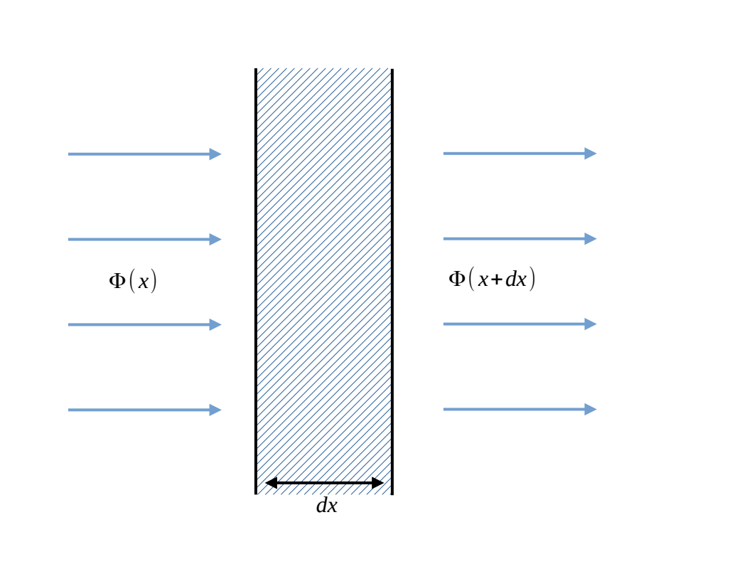Рис. 1. Классическое описание поглощения
На рисунке 1 показано ослабление потока в результате рассеяния и поглощения частиц в объёме с концентрацией рассеивающих центров

